系 列 推 荐

作者简介：

《奥普拉杂志》（O, The Oprah Magazine）致力于帮助读者们生活得更好，它呈现了多种多样的信息，从持久的爱情到可口的食物。以真诚而幽默的文字为读者们呈现了入时的建议、永恒的智慧及人们需要的工具。正如奥普拉·温弗瑞所言“令他们变得更像自己”——更爱自己、对未来怀抱希望、全身心地投入挑战。

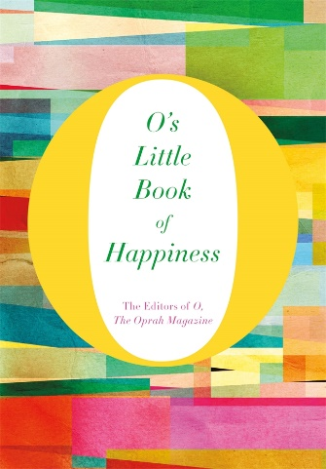
中文书名：《奥普拉杂志幸福的小册子》
英文书名：O’S LITTLE BOOK OF HAPPINESS
作 者：The Editors of O, The Oprah Magazine
出 版 社：St. Martin
代理公司：ANA/Cindy Zhang
页 数：208页
出版时间：2015年3月
代理地区：中国大陆、台湾
审读资料：电子稿
类 型：励志

内容简介：

《奥普拉杂志幸福的小册子》（O’s Little Book of Happiness）涵盖了富有洞察力的灵感、实用的建议以及某些作家们引人注目的故事，它截取了一些曾见诸于《奥普拉杂志》（O, The Oprah Magazine）的出色作品。其中，你会读到伊丽莎白·吉尔伯特（Elizabeth Gilbert）对自我探寻的歌颂，简·斯迈利（Jane Smiley）致敬曾经令她体会到持久满足感的动物，珊娜·盖伊（Roxane Gay）解决抱怨的可靠方法，布琳·布朗（Brené Brown）推崇脆弱的力量，奈尔·德葛拉司·泰森（Neil deGrasse Tyson）参与宇宙的快乐，等等。《奥普拉杂志》（O, The Oprah Magazine）的编辑们基于该杂志长达十五年的丰富档案，收录了大量鼓舞人心的出色作品。

《奥普拉杂志》（O, The Oprah Magazine）每个月都兢兢业业地为读者们呈现包罗万象的信息与启发，从永恒的爱情到美味的食物，帮助读者们收获最美好的人生。这本杂志通过坦率的文字、幽默的风格、切实的忠告和永恒的智慧赋予读者们所需要的工具，正如奥普拉·温弗瑞（Oprah Winfrey）所言：“成为他们自己”——更爱自己，满怀希望地奔向未来，全身心地迎向生活的冒险。

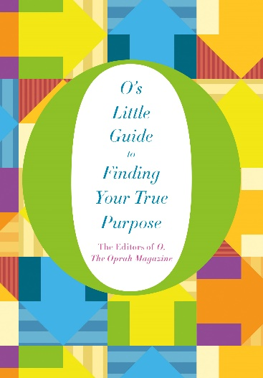
中文书名：《奥普拉杂志寻找真正追求的小册子》
英文书名：O’S LITTLE GUIDE TO FINDING YOUR TRUE PURPOSE
作 者：The Editors of O, The Oprah Magazine
出 版 社：St. Martin
代理公司：ANA/Cindy Zhang
页 数：192页
出版时间：2015年10月
代理地区：中国大陆、台湾
审读资料：电子稿
类 型：励志

内容简介：

《奥普拉杂志寻找真正追求的小册子》（O’s Little Guide to Finding Your True Purpose）囊括了鼓舞人心的建议和有关自我发现的真实故事，势必将吸引那些心怀梦想的读者们。

奥普拉一直鼓励女性追求真正的自己，成就自己梦想的模样。《奥普拉杂志寻找真正追求的小册子》（O’s Little Guide to Finding Your True Purpose）凭借实用的智慧和关于努力、失误和成功的坚实故事延续了这一传统。

埃德威奇·丹蒂卡（Edwidge Danticat）探讨了如何撇开讨人喜欢的自我要求；玛莎·贝克（Martha Beck）探讨了如何制定你自己的规划；帕蒂·史密斯（Patti Smith）探讨了如何坚持真实的自己；伊丽莎白·吉尔伯特（Elizabeth Gilbert）探讨了如何走出心理困境；罗宾·布莱克（Robin Black）探讨了大器晚成的人；等等。无论你是否在探寻热情或者勇气，这部独一无二的作品都会令你收益颇丰。

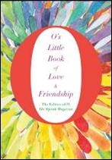
中文书名：《奥普拉杂志爱与友谊的小册子》
英文书名：O’s LITTLE BOOK OF LOVE & FRIENDSHIP
作 者：The Editors of O, The Oprah Magazine
出 版 社：St. Martin
代理公司：ANA/Cindy Zhang
页 数：192页
出版时间：2016年4月
代理地区：中国大陆、台湾
审读资料：电子稿
类 型：励志

内容简介：

《爱与友谊的小册子》（O’s Little Book of Love & Friendship）集合了伟大作家及著名思想家们令人回味而动人的文章与轶事，它将吸引那些曾被持久友谊或者难忘爱情触动过的读者们。

这些文章与轶事均选自于《奥普拉杂志》（O, The Oprah Magazine），这部令人沉醉的合集将温暖读者的心灵，启发他们的灵魂。众多亮点中，有奥普拉·温弗瑞和盖尔·金（Gayle King）这对人生挚友间坦诚、有趣而随性的对话；阿比盖尔·托马斯第一次约会的狂喜与痛苦；伊丽莎白·斯特劳特（Elizabeth Strout）分享了那些令她心碎的话；苏珊娜·索能伯格（Susanna Sonnenberg）重新同倾慕的姐妹取得了联系；沃尔特·肯（Walter Kirn）通过一番苦功才领会的爱的教训；等等。《爱与友谊的小册子》是一份送给友人和爱人的完美礼物，也是一份值得读者们反复阅读的宝藏。

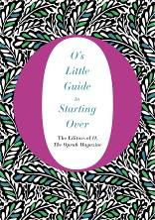
中文书名：《奥普拉杂志从头再来的小册子》
英文书名：O’S LITTLE GUIDE TO STARTING OVER
作 者：The Editors of O, The Oprah Magazine
出 版 社：St. Martin
代理公司：ANA/Cindy Zhang
页 数：192页
出版时间：2016年10月
代理地区：中国大陆、台湾
审读资料：电子稿
类 型：励志

内容简介：

我们中有些人是心甘情愿地重新开始，而有些人则是迫于环境——然而所有回到原点的人都需要勇气和安慰。读者们会发现《奥普拉杂志从头再来的小册子》（O’s Little Guide to Starting Over）涵盖了大量关于如何重新开始的话题。其中更提及了许多引人注目的作家和睿智的思想家：例如建议我们拥抱失败才能取得最大成功的玛莎·贝克（Martha Beck）；提出接受缺乏控制的自我既是一种释放也是一种治愈的凯利·科里根（Kelly Corrigan）；以及认为只有全力向前才能成为梦想中的自己的朱诺·迪亚兹（Junot Diaz）

《奥普拉杂志从头再来的小册子》（O’s Little Guide to Starting Over）以动人的故事、务实的见解和令人印象深刻的笔触为那些寻求突破与成长的读者们描绘了一幅重要的地图。

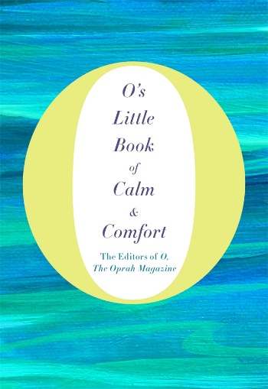
中文书名：《奥普拉杂志平静与安慰的小册子》
英文书名：O’S LITTLE BOOK OF CALM & COMFORT
作 者：The Editors of O, The Oprah Magazine
出 版 社：St. Martin
代理公司：ANA/Cindy Zhang
页 数：192页
出版时间：2017年3月
代理地区：中国大陆、台湾
审读资料：电子稿
类 型：励志

内容简介：

该书节选了《奥普拉杂志》（O, The Oprah Magazine）一些最著名撰稿人的代表性文章与采访，试图向读者们传达安慰与智慧。其中不乏可圈可点之处：诺拉·埃弗隆（Nora Ephron）获得一本好书时的欣喜若狂；梅芙·宾奇（Maeve Binchy）对朋友的祝福；奥普拉与美国藏传密教教徒佩玛·丘卓（Pema Chodron）之间震撼的对话，揭示了我们所经历的痛苦能够萌生出更加幸福的生活。这些优秀作家和著名思想家的智慧提醒我们无论生活如何动荡，这个世界仍然有值得我们珍视的美、善良和爱。

自2000年问世以来，《奥普拉杂志》（O, The Oprah Magazine）凭借令人信服的故事和观点成长为值得信赖的杂志品牌。该杂志每月有1200万读者阅读，它从奥普拉·温弗瑞独特的视角出发，鼓励女性们追求自己的梦想，成就更快乐、更充实的人生。

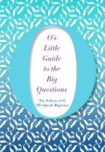
中文书名：《奥普拉杂志大问题的小册子》
英文书名：O'S LITTLE GUIDE TO ASKING THE BIG QUESTIONS
作 者：The Editors of O, The Oprah Magazine
出 版 社：St. Martin
代理公司：ANA/Cindy Zhang
页 数：190页
出版时间：2018年1月
代理地区：中国大陆、台湾
审读资料：电子稿
类 型：励志

内容简介：

真正重要的是什么？
我的使命是什么？
什么时候该做出改变？
谁对我而言至关重要？

《奥普拉杂志》（O, The Oprah Magazine）一众获奖和畅销书作家们自该杂志创办以来一直致力于解决上述及其他关键问题。他们通过本书分享了开拓眼界与思维的见解。众多闪光的精神宝藏中，泰莉·坦贝斯特·威廉斯（Terry Tempest Williams）描绘了自己打开已故母亲日记时的震撼——以及她从中获得的经验教训；一行禅师（Thich Nhat Hanh）如何从愤怒中寻得怜悯之心；茱莉·奥林格（Julie Orringer）揭示了我们如何知道何时能找到“那个人”。

对于那些感到失落或者需要重新开始的读者们而言，《奥普拉杂志大问题的小册子》（O’s Little Guide to the Big Questions）阐述了有价值的观点，同时证明了探寻意义的过程令人生畏，它明确了可靠的途径，鼓励你成长为你理想中的模样。

谢谢您的阅读！
请将回馈信息发至：
张滢（Cindy Zhang）
安德鲁﹒纳伯格联合国际有限公司北京代表处
北京市海淀区中关村大街甲59号中国人民大学文化大厦1705室, 邮编：100872
电话：010-82504506
传真：010-82504200
Email: cindy@nurnberg.com.cn
网址：www.nurnberg.com.cn
微博：http://weibo.com/nurnberg
豆瓣小站：http://site.douban.com/110577/
微信订阅号：ANABJ2002

